L 14 | 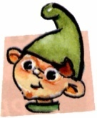  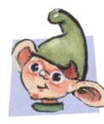  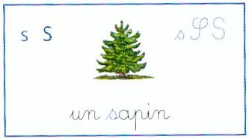  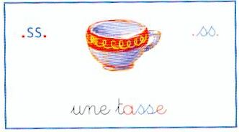  [ s ]  S s S s
L’Alpha et le geste | 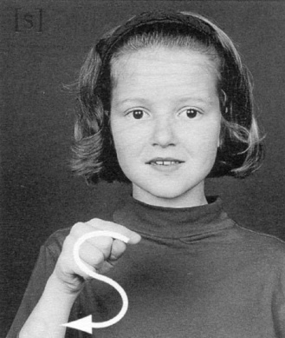  Is  Le serpent siffle et mord les bêtas qui s'endorment silencieusement.  Suis la flèche et dis longtemps : sssss.
Je lis des syllabes | Sa – sar – ar – su – sur – ur – sou – sour – our – assa – assou – assu – asti – masti – ista – lista.
Les mots de la classe | Mélissa – une trousse – de la soupe – un sapin – une tasse – une salle – se salir – un as – un tissu – passer – la mousse – une pâtisserie – rassurer – un ours .  S S : les amis, il est, dans, tu as, Lucas
Je lis des phrases | Une petite souris passe sous le sapin.  Léo ramasse son ours sous son lit.
Colle des mots ou des images dans lesquels on entend le son [s].

